Рекомендации для родителей по теме: «Зоопарк» (с 06 по 10 апреля)
Группа «Весёлые гномики»

Воспитатели:
Всеволодова Л.А.
Орлова Л.П.

Понедельник
Ознакомление с окружающим миром (смотреть презентацию «Зоопарк»).

Лепка.
Тема: «Носорог»
Цели: учить детей лепить знакомых животных, отрабатывать комбинированный способ изображения животных в лепке, развивать мелкую моторику рук в процессе лепки.
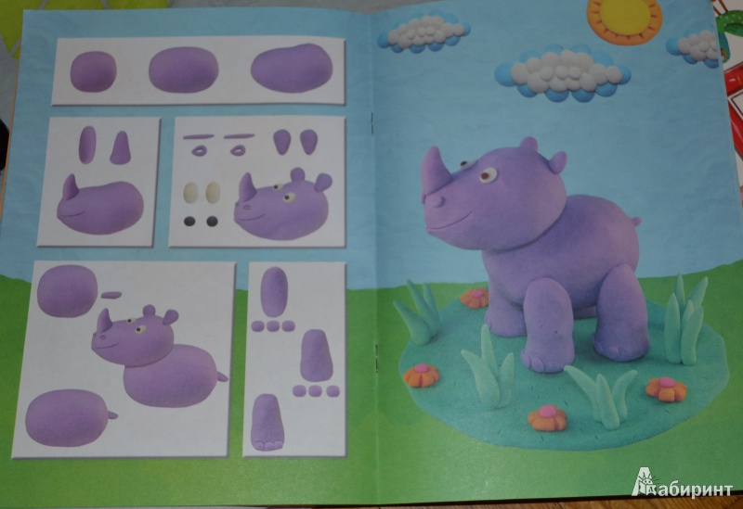

Вторник
Физическая культура.
Общеразвивающие упражнения.
- И.п.---основная стойка, руки вдоль туловища. 1- руки в стороны; 2- руки к плечам; 3- руки в стороны; 4- вернуться в исходное положение.
- И.п.---стойка ноги слегка расставлены, руки на пояс. 1-2- глубокий присед, опираясь ладонями на колени; 3-4- вернуться в исходное положение.
- И.п.---стойка ноги на ширине плеч. 1- руки в стороны; 2- наклон вправо, правую руку вниз, левую вверх; 3- руки в стороны; 4- вернуться в исходное положение. То же влево.
- И. п.---стойка в упоре на коленях, опираясь ладонями о пол. 1-2- выпрямить колени, приняв положение в упор согнувшись; 3-4- вернуться в исходное положение.
- И.п.---основная стойка, руки вниз. 1- руки в стороны; 2- мах правой ногой вперёд-вверх, хлопнуть в ладоши под коленом; 3- руки в стороны; 4- исходное положение. То же левой ногой.
- И.п.---основная стойка, руки на пояс. На счёт 1-8 прыжки на двух ногах; 3-4 раза.

Математика. Подготовительная к школе группа.
Цели: упражнять детей в сравнении смежных чисел ( рядом стоящих), закрепить представление о структуре задачи ( 4 части); продолжать развивать умение ориентироваться на листе бумаги в клетку.

Среда
Аппликация. Подготовительная к школе группа.
Тема: «Животные зоопарка».
Цели: упражнять детей в самостоятельном использовании технических умений и навыков в выполнении аппликации; развивать творческое воображение.

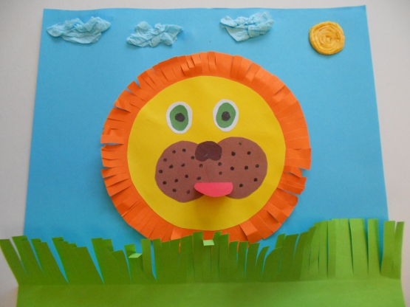

Аппликация. Старшая группа.
Тема: «Слонёнок».
Цели: закреплять навыки вырезывания кругов, используя шаблоны; способствовать развитию умения моделировать животного из кругов и их частей; стимулировать развитие творческих способностей, фантазии.
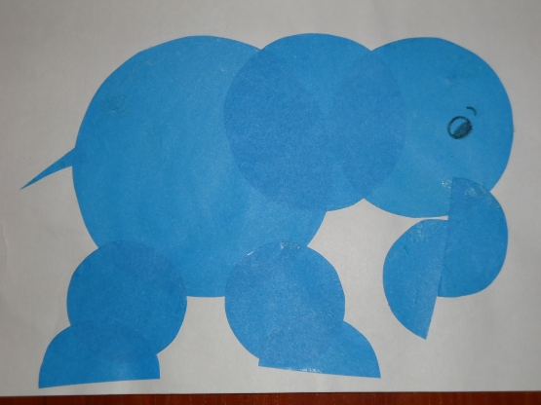

Четверг
Математика. Подготовительная к школе группа.
Цели: продолжать учить детей самостоятельно придумывать задачи на сложение по числовым данным; совершенствовать порядковый счёт от 1 до 10.

Математика. Старшая группа.
Цели: закреплять умение вести счёт предметов, расположенных по-разному; упражнять в счёте предметов на ощупь; закреплять у детей представление о пространственных фигурах: шаре, кубе, цилиндре.

Ознакомление детей с художественной литературой.
Чтение: В. Бианки «Купание медвежат».
Цели: познакомить детей с произведением В. Бианки «Купание медвежат»; развивать связную речь детей.
Вопросы по содержанию:
- кто вышел из леса?
- как медвежат схватила медведица?
- медведица окунала или просто держала?
- что сделала она второму медвежонку?
- медвежата остались довольны купанием?
Предложить детям пересказать рассказ.

Пятница
Физическая культура (смотреть вторник).

Рисование. Подготовительная к школе группа.
Тема: «Животные зоопарка».
Цели: учить детей создавать выразительный образ животных, используя нетрадиционную технику рисования (рисование ладошками); развивать пространственное изображение; воспитывать аккуратность и трудолюбие.

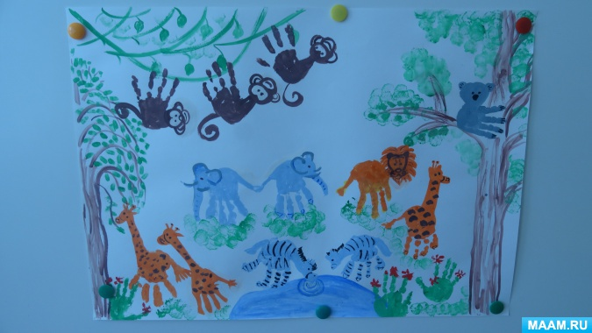

Рисование. Старшая группа.
Тема: «Слонёнок».
Цели: учить детей создавать образ животного, используя нетрадиционную технику рисования (рисование тычками); развивать художественный вкус, образное мышление.

